

**EGE UNIVERSITY**

**FACULTY OF ENGINEERING**

**COMPUTER ENGINEERING DEPARTMENT**

**PROGRAMMING LANGUAGES**

**2020–2021 SPRING SEMESTER**

**PROJECT-1 REPORT**

**(Interpreter)**

**DELIVERY DATE**

8/7/2021

**PREPARED BY**

05180000072, Ahmet Tartar

05180000076, Yavuz Selim İlik

Contents

General Explanation 3

Lexical Analyzer Additions 3

Parser 3

Add and Sub 4

Out 5

Loops 5

Program Runs 7

Errors 10

# General Explanation

This is an interpreter for the BigAdd Language. The user can write and run a code block as he/she wants. All you have to do is creating a .ba file and write your codes into it. If you did mistakes in your code blocks, do not worry about it because the program can catch mistakes and tells you where they are.

This program is a continuous program of lexical analyzer, so there are the same code blocks and functions with LA.

# Lexical Analyzer Additions

* Added getch() for the exiting program.
* Some if blocks are fixed.
* Now tokens are placed in array without error.

# Parser

Parser’s tree structure has changed with if blocks. We have a for loop that goes to the last index of the array.

metin içeren bir resim

Açıklama otomatik olarak oluşturuldu

The program controls if the input is null or a word. If it is a null character, the program finishes. After that, the program determines the type of input. If there is no problem, the program checks if the variable has already been defined.

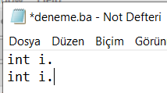 metin içeren bir resim

Açıklama otomatik olarak oluşturuldu

Input 1 Output 1

metin içeren bir resim

Açıklama otomatik olarak oluşturuldu

In this section, the program checks the input after “move” is a variable or an integer. String input is changed to an integer with “atoi”.

## Add and Sub

metin içeren bir resim

Açıklama otomatik olarak oluşturuldu

Adding is performed following the add integer to integer syntax. You can see a similar situation in the subtraction block.

## Out

metin içeren bir resim

Açıklama otomatik olarak oluşturuldu

In this section, we will look at out keyword. The user can give as many parameters as he/she wants. You just have to use “,” between parameters. The program can print strings integers and constants.

## Loops

metin içeren bir resim

Açıklama otomatik olarak oluşturuldu

The user has to enter an integer value or a variable to determine how many times the loop will loop.

metin içeren bir resim

Açıklama otomatik olarak oluşturuldu

Loops were installed with the help of the while loop.

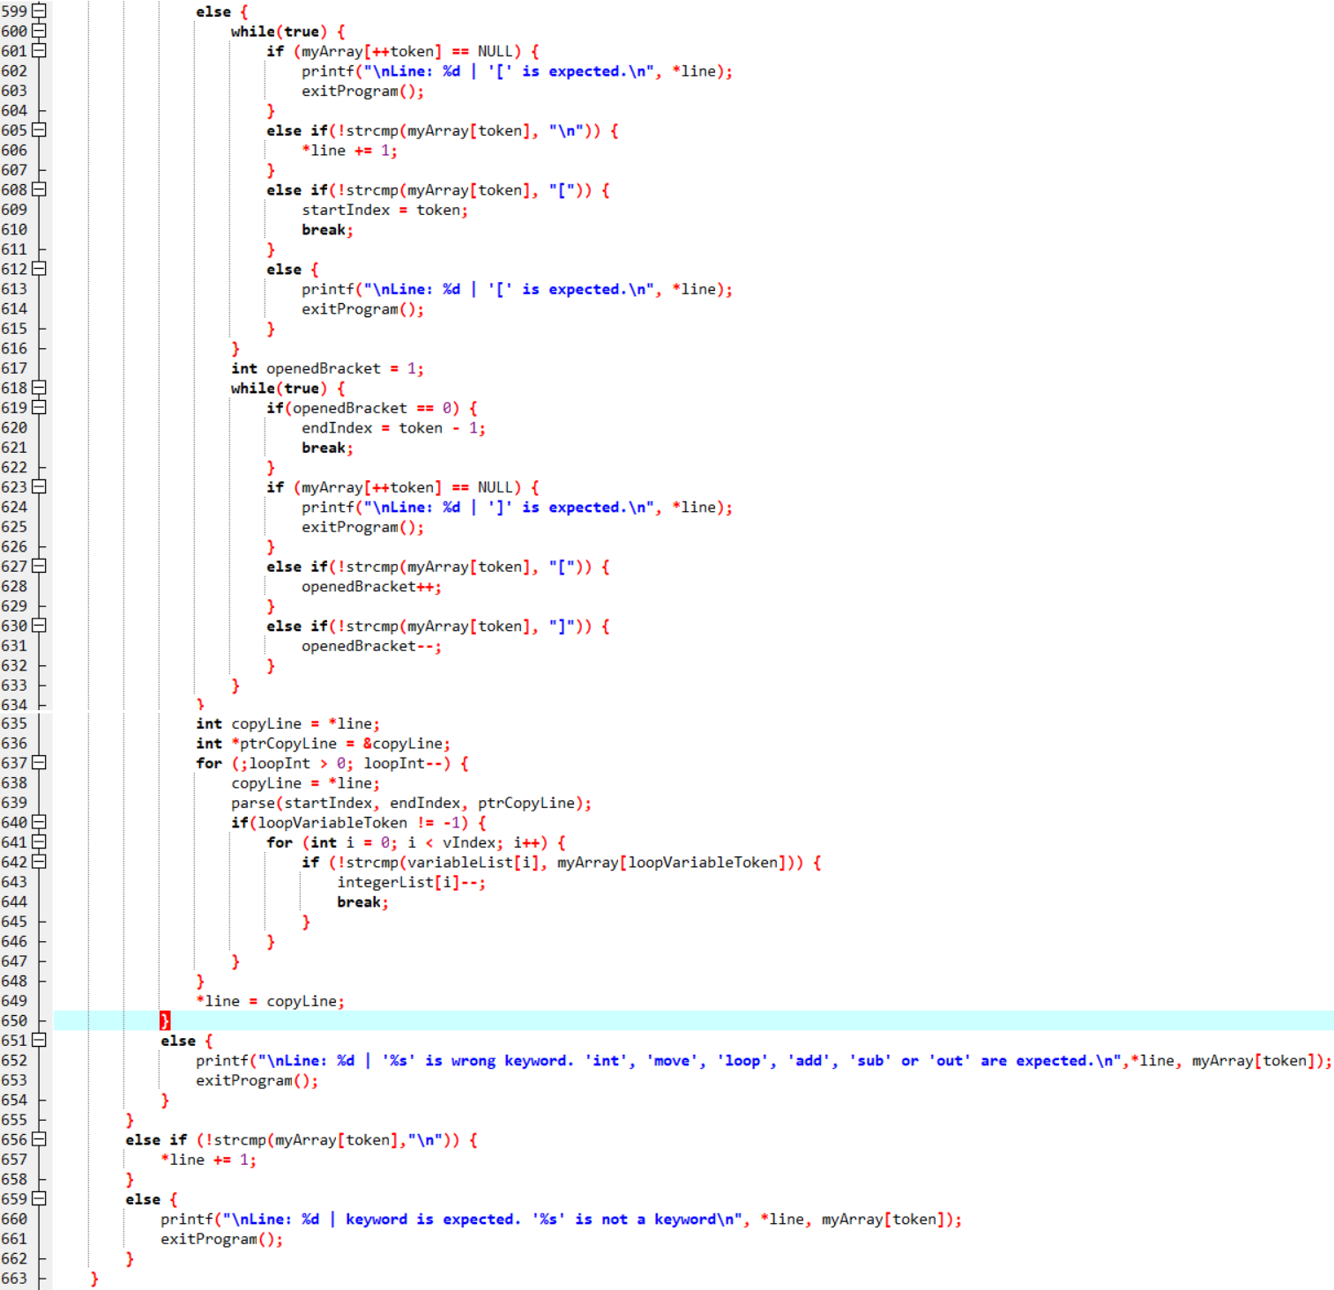

The user can,

* Create inner loops with loops.
* Use as many as want spaces.
* Create a single line loop.

# Program Runs

You can see example program runs below.

metin içeren bir resim

Açıklama otomatik olarak oluşturuldu

metin içeren bir resim

Açıklama otomatik olarak oluşturuldu

metin içeren bir resim

Açıklama otomatik olarak oluşturuldu

As you can see, you can put infinite spaces anywhere.

metin içeren bir resim

Açıklama otomatik olarak oluşturuldu

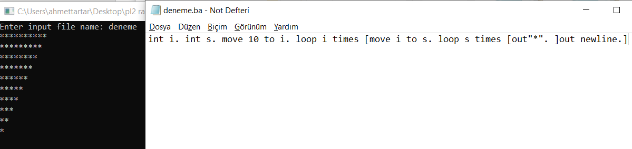

You can write all of your codes in only one line using dots (like java,c or c#).

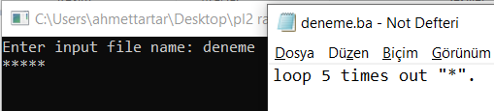

This is the single-line loop example.

metin içeren bir resim

Açıklama otomatik olarak oluşturuldu

Negative add and sub

# Errors

The program supports so many different error messages. You can see the error message examples below

metin içeren bir resim

Açıklama otomatik olarak oluşturuldu metin içeren bir resim

Açıklama otomatik olarak oluşturuldu

metin içeren bir resim

Açıklama otomatik olarak oluşturuldu

metin içeren bir resim

Açıklama otomatik olarak oluşturuldu

metin içeren bir resim

Açıklama otomatik olarak oluşturuldu

metin içeren bir resim

Açıklama otomatik olarak oluşturuldu

metin, siyah, ekran görüntüsü içeren bir resim

Açıklama otomatik olarak oluşturuldu

metin içeren bir resim

Açıklama otomatik olarak oluşturuldu

metin içeren bir resim

Açıklama otomatik olarak oluşturuldu